**Практическое занятие №1. Введение, основы работы в командной строке**

П.Н. Советов, РТУ МИРЭА

Научиться выполнять простые действия с файлами и каталогами в Linux из командной строки. Сравнить работу в командной строке Windows и Linux.

**Задача 1**

Вывести отсортированный в алфавитном порядке список имен пользователей в файле passwd (вам понадобится grep).

grep '.*' /etc/passwd | cut -d: -f1 | sort

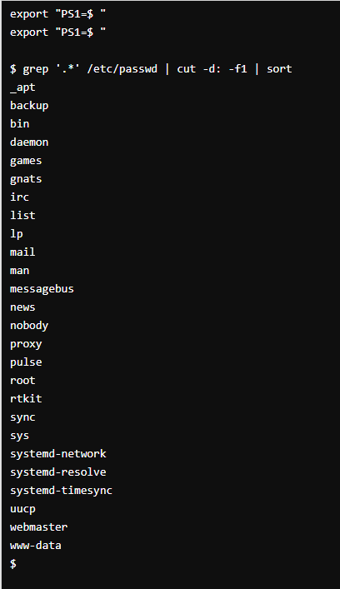

**Задача 2**

Вывести данные /etc/protocols в отформатированном и отсортированном порядке для 5 наибольших портов, как показано в примере ниже:

[root@localhost etc]# cat /etc/protocols ...

142 rohc

141 wesp

140 shim6

139 hip

138 manet

cat /etc/protocols | sort -nk2 -r | head -n5 | awk '{print $2, $1}'

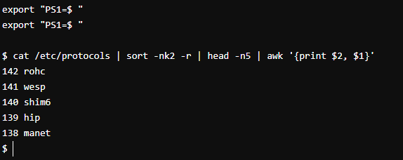

**Задача 3**

Написать программу banner средствами bash для вывода текстов, как в следующем примере (размер баннера должен меняться!):

[root@localhost ~]# ./banner "Hello from RTU MIREA!"

+-----------------------+

| Hello from RTU MIREA! |

+-----------------------+

Перед отправкой решения проверьте его в ShellCheck на предупреждения.

text="Hello from RTU MIREA!"; text_length=${#text}; line=$(printf "%${text_length}s" | tr ' ' '-'); echo "+${line}+"; echo "| ${text} |"; echo "+${line}+"

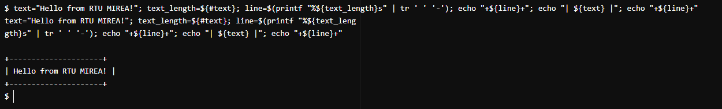

**Задача 4**

Написать программу для вывода всех идентификаторов (по правилам C/C++ или Java) в файле (без повторений).

Пример для hello.c:

h hello include int main n printf return stdio void world

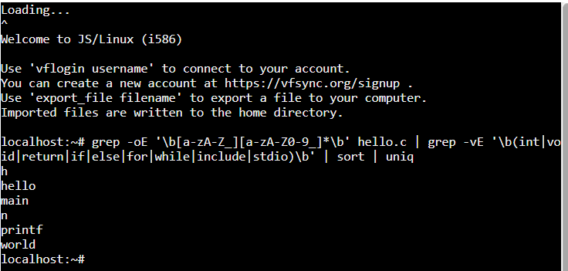

**Задача 5**

Написать программу для регистрации пользовательской команды (правильные права доступа и копирование в /usr/local/bin).

Например, пусть программа называется reg:

./reg banner

В результате для banner задаются правильные права доступа и сам banner копируется в /usr/local/bin.

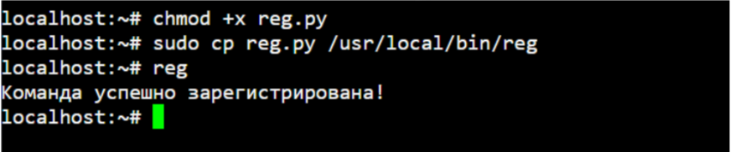

**Задача 6**

Написать программу для проверки наличия комментария в первой строке файлов с расширением c, js и py.

import os

def check_comment(file_path): with open(file_path, 'r') as file: first_line = file.readline().strip()

if file_path.endswith('.c'):

if first_line.startswith('//') or first_line.startswith('/*'):

return f"{file_path}: комментарий найден"

else:

return f"{file_path}: комментарий не найден"

elif file_path.endswith('.js'):

if first_line.startswith('//'):

return f"{file_path}: комментарий найден"

else:

return f"{file_path}: комментарий не найден"

elif file_path.endswith('.py'):

if first_line.startswith('#'):

return f"{file_path}: комментарий найден"

else:

return f"{file_path}: комментарий не найден"

else:

return f"{file_path}: неподдерживаемый формат"

**Перебираем все файлы с заданными расширениями в текущем каталоге**

for filename in os.listdir('.'): if filename.endswith(('.c', '.js', '.py')): result = check_comment(filename) print(result)

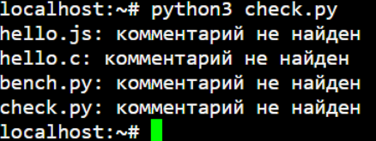

**Задача 7**

Написать программу для нахождения файлов-дубликатов (имеющих 1 или более копий содержимого) по заданному пути (и подкаталогам).

import os import hashlib from collections import defaultdict

def hash_file(file_path): """Возвращает хеш файла.""" hasher = hashlib.md5() # Используем MD5 для хеширования try: with open(file_path, 'rb') as f: while chunk := f.read(8192): hasher.update(chunk) return hasher.hexdigest() except Exception as e: print(f"Ошибка при открытии файла {file_path}: {e}") return None

def find_duplicates(directory): """Находит дубликаты файлов в заданном каталоге.""" file_hashes = defaultdict(list)

for root, _, files in os.walk(directory):

for file in files:

file_path = os.path.join(root, file)

file_hash = hash_file(file_path)

if file_hash:

file_hashes[file_hash].append(file_path)

# Выводим дубликаты

duplicates = {hash_value: paths for hash_value, paths in file_hashes.items() if len(paths) > 1}

return duplicates

if **name** == "**main**": path_to_search = input("Введите путь для поиска дубликатов: ") duplicates = find_duplicates(path_to_search)

if duplicates:

print("Найденные дубликаты:")

for hash_value, paths in duplicates.items():

print(f"\nХеш: {hash_value}")

for path in paths:

print(f" {path}")

else:

print("Дубликаты не найдены.")

Мы создали 2 файла: 12.txt и 22.txt имеющие следующие строки: "12345" и "123456"

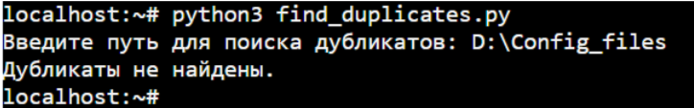

**Задача 8**

Написать программу, которая находит все файлы в данном каталоге с расширением, указанным в качестве аргумента и архивирует все эти файлы в архив tar.

 import os import tarfile import argparse

def find_files_with_extension(directory, extension): """Находит все файлы с заданным расширением в указанном каталоге.""" matched_files = [] for root, _, files in os.walk(directory): for file in files: if file.endswith(extension): matched_files.append(os.path.join(root, file)) return matched_files

def create_tar_archive(files, archive_name): """Создает архив tar из списка файлов.""" with tarfile.open(archive_name, 'w') as tar: for file in files: tar.add(file, arcname=os.path.relpath(file, start=os.path.dirname(files[0])))

if **name** == "**main**": parser = argparse.ArgumentParser(description="Архивирует файлы с заданным расширением.") parser.add_argument("directory", help="Путь к каталогу для поиска файлов.") parser.add_argument("extension", help="Расширение файлов для архивации (например, .txt).") parser.add_argument("archive_name", help="Имя выходного архива (например, archive.tar).")

args = parser.parse_args()

files_to_archive = find_files_with_extension(args.directory, args.extension)

if files_to_archive:

create_tar_archive(files_to_archive, args.archive_name)

print(f"Архив '{args.archive_name}' успешно создан с {len(files_to_archive)} файлами.")

else:

print("Файлы с указанным расширением не найдены.")

